Chimica Generale - Scritto Complessivo STB - 17.01.2022 TESTO A

1. Prevedere la geometria e la eventuale polarità della molecola XeO3F2 con la teoria VSEPR e descriverne i legami con la teoria del legame di valenza.

Atomo centrale Xe 8 e + 2(F) = 10 e 5 coppie strutturali AX5 geometria coppie strutturali e geometria molecola bipiramide trigonale, i 3 ossigeni ingombranti per i doppi legami vanno equatoriali, apolare perché simmetrica

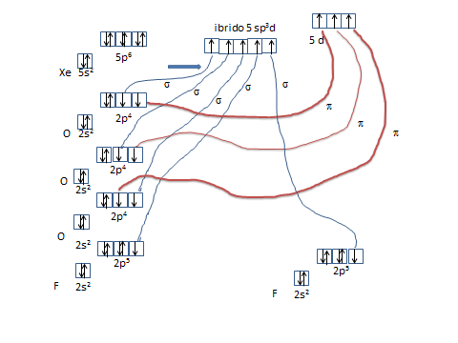

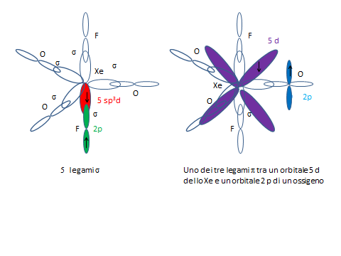

1. Calcolare la solubilità in grammi litro del solfuro rameoso in acqua (1° parte) a 25°C e in una soluzione 0.0150 M di nitrato rameoso (2° parte). Il prodotto di solubilità del solfuro rameoso a 25°C è 2.24 x 10-48.
2. In acqua

Cu2S (s) + H2O ⬄ 2 Cu+ (aq) + S2-(aq)

2s s

Kps = [Cu+]2[ S2-] = (2s) 2s = 4s3

2.24 x 10-48 = 4 s3

s = (2.24 x 10-48 / 4)1/3 = 8.24 * 10-17 moli /l

s in acqua (g/l) = PF (mol/l) * s (mol/l) = 159.15 g/mol * 8.24 10-17 moli /l = 1.311 10-14 g/L

b) In una soluzione 0.0150 M di nitrato di rameoso

Cu2S (s) ⬄ 2 Cu+ (aq) + S2-(aq)

2s + 0.0150 s

Kps = [Cu+]2[ S2-] = (2s+0.0150)2 s = (0.0150)2 s

2.24 x 10-48 = (0.0150)2s

s = (2.24 x 10-48  / (0.0150)2) = 9.95 * 10-45  moli /l

s in soluzione di nitrato rameoso (g/l) = PF * s (mol/l) = 159.15 g/mol * 9.95 10-45  moli /l

s = 1.584 10-42  g/L

1. Il monossido di carbonio reagisce con l’idrogeno per formare metanolo CH3OH. Si fa reagire a 780°C una miscela gassosa con concentrazione di monossido di carbonio 0.500 M e di idrogeno 1.00 M. Ad equilibrio raggiunto la concentrazione di monossido di carbonio è 0.150 M. Calcolare la costante di equilibrio a tale temperatura.

CO(g) + 2 H2(g) ⬄ CH3OH (g)

Conc iniz 0.500 1.00 0

Conc Eq 0.150 1.00-2*0.350 = 0.300 0.350

Conc reagita 0.500-0.150 = 0.350

Kc = [CH3OH]/[CO][ H2]2 = 0.350 /(0.150*(0.300) 2) = 25,93 L2/Mol2

1. Una soluzione acquosa contiene 0.025 M di acido nitrico e 0.040 M di acido acetico. Calcolare il pH della soluzione e la concentrazione dello ione acetato.

HNO3 è un acido forte e quindi è completamente dissociato.

HNO3 +H2O ⇒ H3O+ (aq) + NO3- (aq)

Ci 0.025 mol/l

Ce 0 0.025 mol/l 0.025 mol/l

Il calcolo del pH richiede l'analisi dell'equilibrio di dissociazione dell'acido acetico. Nell'impostazione di tale analisi si deve tenere conto della concentrazione di ioni idrogeno provenienti dall'acido forte. Considerando che la concentrazione di ioni idrogeno provenienti dalla dissociazione dell'acido debole è uguale a quella di acetato, si ha:

CH3COOH +H2O ⇔ H3O+ (aq) + CH3COO- (aq)

Ci 0.040 mol/l

Ce 0.040 mol/l –x x + 0.025 mol/l x

Ka = [H3O+][CH3COO-] / [CH3COOH] = (x + 0.025)(x] / (0.040 –x)

A questo punto osserviamo che la presenza degli ioni idrogeno provenienti da HNO3 reprime la dissociazione dell'acido acetico. Possiamo quindi assumere in prima approssimazione che la concentrazione di ioni acetato all'equilibrio sia trascurabile rispetto alle concentrazioni iniziali di acido acetico e ioni idrogeno:

Ka = 1.76 x 10-5 = (0.025 x) / 0.040

x = 2.85 * 10-5

[H3O+] = 0.025 + 2.85 * 10-5  = 0.025 M

pH = -log [H3O+] = 1.60

[CH3COO-] =2.85 * 10-5

1. Il solfato ferroso reagisce con l’acido nitrico in presenza di acido solforico ossidandosi a solfato ferrico e formando ossido di azoto e acqua. Quanti grammi di solfato ferrico si possono ottenere da 30.4 g di solfato ferroso che reagiscono con 1.00 L di acido nitrico 1.000 M e 2.00 L di acido solforico 2.50 M.

6 FeSO4 + 2HNO3 + 3 H2SO4 -> 3Fe2(SO4)3 + 2NO + 4 H2O

0.200 1.00 5.00

0 0.100

MM FeSO4 = 152 g/mol n = 30.4 g /152 g/mol = 0.200 mol

Massa Fe2(SO4)3 = MM * n = 400 g/mol * 0.100 mol = 40.0 g

6. Scrivere la costante di equilibrio e prevedere l’effetto dell’aumento della pressione sui seguenti equilibri:

a. nitrato d’ammonio che si trasforma a 120°C in ossido di diazoto ed acqua.

(NH4NO3 (s) ⬄ N2O (g) + 2 H2O (g) Kp = Pn2o * (PH2O)2 aumento pressione equilibrio si sposta a sinistra – meno moli gas)

b. Monossido di carbonio che reagisce con idrogeno a temperature superiori a 100 °C per dare metanolo (CH3OH).

(CO(g) + 2H2 (g) ⬄ CH3OH (g) Kp = PCH3OH / ( PH2)2 * (Pco)aumento pressione equilibrio si sposta a destra – meno moli gas)

Chimica Generale - Scritto Complessivo STB - 17.01.2022 TESTO B

1. Il cloro gassoso reagisce in soluzione acquosa basica con l’idrossido di cromo (III) solido per dare ioni cloruro ed ioni CrO42- in soluzione. Sapendo che vengono fatti reagire 7.09 g di cloro con 51.51 g di idrossido di cromo (III) in una soluzione sufficientemente basica per far avvenire completamente la reazione, si calcoli la massima quantità in grammi di cloruro di sodio che si possono ottenere teoricamente. A tale scopo si consideri che la soluzione sia basica per idrossido di sodio.

Scrivo la reazione

Cl2 (g) + Cr(OH)3 (s) = Cl-(aq) + CrO42- -(aq)

Bilancio le semireazioni

Cl2 (g) + 2 e- = 2 Cl-(aq) riduzione, il cloro passa da stato ossidazione zero a -1 acquistando 1 elettrone, ma ho due atomi di cloro!

Cr(OH)3 (s) + 5 OH- (aq) = CrO42-(aq) + 3 e- + 4 H2O ossidazione, il Cromo si ossida passando da Cr3+ a Cr6+ perdendo 3 elettroni, a destra ho 5 cariche negative e per bilanciare in soluzione basica aggiungo 5 OH- a sinistra, bilancio masse con 4 molecole di acqua.

Moltiplico la reazione di riduzione per tre e quella di ossidazione per due in maniera da eguagliare elettroni scambiati in ossidazione e in riduzione, sommo quindi le due semireazioni e semplifico.

3Cl2 (g) + 2Cr(OH)3 (s) + 10 OH- (aq) = 6 Cl-(aq) +2 CrO42- (aq) + 8 H2O

Assumendo che l’ambiente basico sia per NaOH bilancio finale, in forma non ionica è.

3Cl2 (g) + 2Cr(OH)3 (s) + 10 NaOH (aq) = 6 NaCl(aq) +2 Na2CrO4(aq) + 8 H2O

Calcoliamo le moli di reagenti a disposizione

Moli Cl2 = massa (g) /PM (g/mol) = 7.09 (g) / 70.90 (g/mol) = 0.1000 moli

Moli Cr(OH)3 = massa (g) /PM (g/mol) = 51.51 (g) / 103.017 (g/mol) = 0.5000 moli

Il cloro è il reagente limitante e pertanto potrà reagire completamente, mentre avanzerà idrossido di cromo non reagito.

Pertanto, dalla stechiometria so che da 0.1000 moli di Cl2 potrò ottenere il doppio di moli di NaCl.

Massa NaCl = moli * PM = 2* 0.1000 (mol) * 58.44 (g/mol) = 11.68 g

2. Prevedere la geometria e la eventuale polarità della molecola IOF5 con la teoria VSEPR e descriverne i legami con la teoria del legame di valenza.

Atomo centrale I 7 e + 5(F) = 12 e 6 coppie strutturali AX6 geometria coppie e geometria molecola ottaedrica, polare

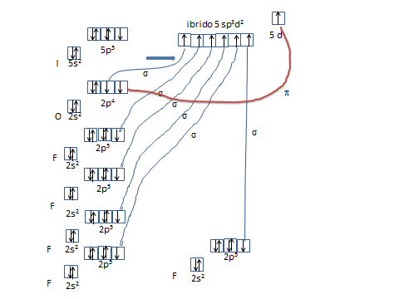

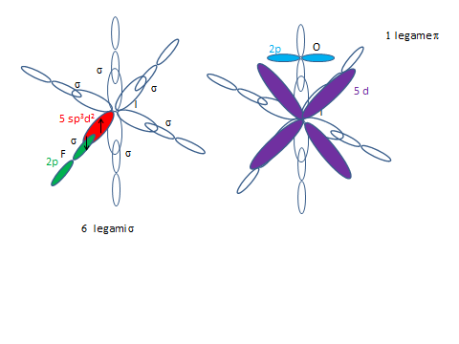

1. Una soluzione acquosa contiene 5.0 *10-10 M di acido perclorico e 4.00 M di acido ipocloroso (Ka = 3.0 *10-8). Calcolare il pH della soluzione e la concentrazione dello ione ipocloroso.

HClO4 è un acido forte e quindi è completamente dissociato.

HClO4 +H2O ⇒ H3O+ (aq) + ClO4- (aq)

Ci 5.0 *10-10 mol/l

Ce 0 5.0 *10-10 mol/l 5.0 *10-10 mol/l

Il calcolo del pH richiede l'analisi dell'equilibrio di dissociazione dell'acido ipocloroso. Nell'impostazione di tale analisi si deve tenere conto della concentrazione di ioni idrogeno provenienti dall'acido forte.

HClO +H2O ⇔ H3O+(aq) + ClO- (aq)

Ci 4.00

Ce 4.00 –x x + 5.0 *10-10 x

Ka = [H3O+][ClO-] / [HClO] = ([ x + 5.0 *10-10] [x]) / [ 4.00 –x]

A questo punto osserviamo che la presenza degli ioni idrogeno provenienti da acido perclorico è davvero insignificante. Possiamo quindi assumere trascurabile il loro contributo. Inoltre poiché la costante è piccola x sarà trascurabile rispetto a 4.00:

Ka = 3.0 *10-8 = (x)(x) / 4.00

[H3O+] = x = 3.46 *10-4

pH = -log [H3O+] = 3.46

[ClO-] = 3.46 * 10-4

4. Calcolare la temperatura di congelamento di una soluzione ottenuta aggiungendo contemporaneamente 5.845 g di cloruro di sodio e 3.00 moli di rame a 500 g di acqua sapendo che la costante crioscopica per l’acqua vale 1.86 °C Kg /mol

5.845 g NaCl sono 5.845 g/(23.00 + 35.45 g/mol) = 0.1000 moli

NaCl – sale solubile e elettrolita (dissocia) NaCl+ H2O ⬄ Na+(acq) + Cl-(acq)

3.000 moli rame – metallo insolubile - non influenza le proprietà colligative

moli totali = 0.1000 moli Na+ + 0.1000 moli Cl- = 0.2000 moli

Tcr = m Kcr

m = n/Kg solvente = 0.2000 moli / 0.500 Kg = 0.400 m

Tcr = m Kcr = 0.400 mol /Kg * 1.86 °C Kg /mol = 0.744 °C

Tcr = TH2O - T soluz T soluz = TH2O  T = 0 - 0.744 = -0.744 °C

5.Calcolare il pH di una soluzione del volume di 2.58 litri ottenuta sciogliendo 2.56 g di ipoclorito di sodio in acqua. (costante di acidità dell’acido ipocloroso è 2.8 10-8)

NaClO + H2O = > Na+(aq) + ClO-(aq)

n NaClO = 2.56 (g) / 74.44 (g/mol) = 0.0344 mol

[ClO-] = 0.0344 moli/ 2.58 L = 0.0133 mol/L

ClO-(aq) + H2O ⬄ HClO + OH-(aq)

ni 0.01333

nf 0.01333 -x x x

Kb = Kw/Ka = 10-14 / 2.8 10-8 = [HClO][ OH-] / [ClO-] = x2/ (0.01333-x) = x2/ (0.01333)

x = [OH-] = 6.90 10 -5

pH = 14-pOH = 14- log (6.90 10 -5) = 9.84

6. Scrivere la costante di equilibrio e prevedere l’effetto dell’aumento della pressione sui seguenti equilibri

a. ossido di nichel (II) che reagisce con il monossido di carbonio per formare nichel metallico ed anidride carbonica.

(NiO (s) + CO(g) ⬄ Ni (s) + CO2 (g) Kp = (Pco2) / Pcoaumento pressione equilibrio non si sposta stesse moli gas a sinistra e a destra)

b. metano che forma etilene (C2H2) ed idrogeno.

(2 CH4 (g) ⬄ C2H2 (g) + 3H2 (g) Kp = PC2H2 * (PH2)3 / (PCH4)2 aumento pressione equilibrio si sposta a sinistra – meno moli gas)

Chimica Generale – III provetta STB - 17.01.2022 **TESTO A**

1. Calcolare quanti grammi di idrossido di calcio puro al 95% e quanti mL di acido ipocloroso 1.50 molale (densità 1.22 g/ml) (Ka = 3.0 *10-8) sono necessari per preparare 500 mL di una soluzione tampone a pH = 8.0 avente concentrazione di acido ipocloroso 0.20 M.

Tampone sarà acido ipocloroso/ipoclorito

HClO+H2O ⬄ H3O+ (aq) + ClO- (aq)

Ka = 3.0 *10-8 = [H3O+][ClO-]/[HClO] = 10 -8 * [ClO-] / 0.20

[ClO-] = 0.60 mol/L moli ipoclorito = 0.60 mol/L * 0.500 L = 0.30 mol

Quindi l’ipoclorito lo ottengo dalla reazione acido base (0.30 moli di ioni ipoclorito sono 0.15 moli ipoclorito di calcio)

Ca(OH)2 +2 HClO 🡪Ca(ClO)2 + 2 H2O

Ni 0.150 0.300

Nf 0.150

Servono 0.150 moli * 74.10 g/mol = 11.11 g puro

Idrossido calcio puro al 95% = 11.11*100/95 = 11.7 g

Moli acido 0.20 mol/l *0.500 L + 0.30 moli = 0.40 moli

Trovo la molarita HClO

* 1. molale significa 1.50 moli in 1000 g di acqua

massa di1.50 moli = 1.50 moli * 52.46 g/mol = 78,69 g

massa soluzione = 1000 g + 78.69 g = 1078.69 g

volume soluzione = massa / densità = 1078.69 (g) / 1.22 (g/ml) = 884 ml

molarità = moli/ V = 1.50 mol/ 0.884 L = 1.697 mol/L

volume HClO da prelevare = moli / molarità = 0.40 mol/ 1.697 mol/L = 0.235 L

235 di acido e 11.7 grammi di idrossido e acqua fino a un volume finale di 500 mL.

1. Calcolare la solubilità del solfuro di argento in acqua (prima parte) e in una soluzione 0.0150 M di nitrato d’argento (seconda parte). Il prodotto di solubilità del solfuro di argento è 2.26 x 10-49.

In acqua

Ag2S (s) + H2O ⬄ 2 Ag+ (aq) + S2-(aq)

2s s

Kps = [Ag+]2[ S2-] = (2s) 2s = 4s3

2.26 * 10-49 = 4 s3

s = (2.26 x 10-49  /4)1/3 = 3.84*10-17  moli /l

In una soluzione 0.0150 M di nitrato di Argento

Ag2S (s) + H2O ⬄ 2 Ag+ (aq) + S2-(aq)

2s + 0.0150 s

Kps = [Ag+]2[ S2-] = (2s + 0.0150) 2s = (0.0150)2s

2.26 x 10-49 = (0.0150)2s

s = (2.26 * 10-46  /(0.0150)2) = 1.004 *10-45  moli /l

Chimica Generale – III provetta STB - 17.01.2022 **TESTO B**

1. Calcolare quanti grammi di idrossido di calcio puro al 95% si debbono aggiungere a 100 mL di acido ipocloroso 1.50 molale (densità 1.22 g/ml) (Ka = 3.0 *10-8) per preparare 500 mL di una soluzione tampone a pH = 8.0.

Tampone sarà acido ipocloroso/ipoclorito

HClO+H2O ⬄ H3O+(aq) + ClO- (aq)

Ka = 3.0 *10-8 = [H3O+][ClO-]/[HClO] = 10 -8 * [ClO-] / [HClO]

[ClO-]/ [HClO] = 3.0

Rapporto concentrazioni ma anche rapporto moli----quindi so che le moli di ipoclorito son 3 volte quelle di acido ipocloroso e siccome all’inizio io ho solo acido e aggiungo idrossido che formerà ipoclorito vorrà dire che la somma delle moli di acido e di ipoclorito nel tampone sarà uguale alle moli di acido iniziali.

Trovo la molarita HClO

Avere una soluzione 1.50 molale significa avere 1.50 moli in 1000 g di acqua

massa di 1.50 moli = 1.50 moli * 52.46 g/mol = 78,69 g

massa soluzione = 1000 g + 78.69 g = 1078.69 g

volume soluzione = massa / densità = 1078.69 (g) / 1.22 (g/ml) = 884 ml

molarità = moli/ V = 1.50 mol/ 0.884 L = 1.697 mol/L

Moli iniziali acido sono 0.100 L * 1.697 mol/L = 0.1697 mol

Quindi x + 3x = 0.1697 da cui moli HClO = 0.0424 e moli ClO- = 0.1273

Quindi l’ipoclorito lo ottengo dalla reazione acido base

Ca(OH)2 +2 HClO 🡪Ca(ClO)2 + 2 H2O

Ni 0.1273/2 0.1273

Nf 0.1273/2

Servono 0.1273 / 2 moli * 74.10 g/mol = 4.71 g puro

Idrossido calcio puro al 95% = 4.71*100/95 = 4.96 g

1. Calcolare il pH di una soluzione del volume di 2.58 litri ottenuta sciogliendo 2.56 g di ipoclorito di sodio in acqua. (costante di acidità dell’acido ipocloroso è 2.8 10-8)

NaClO + H2O = > Na+(aq) + ClO-(aq)

n NaClO = 2.56 (g) / 74.44 (g/mol) = 0.0344 mol

[ClO-] = 0.0344 moli/ 2.58 L = 0.0133 mol/L

ClO-(aq) + H2O ⬄ HClO + OH-(aq)

ni 0.01333

nf 0.01333 -x x x

Kb = Kw/Ka = 10-14 / 2.8 10-8 = [HClO][ OH-] / [ClO-] = x2/ (0.01333-x) = x2/ (0.01333)

x = [OH-] = 6.90 10 -5

pH = 14-pOH = 14- log (6.90 10 -5) = 9.84